四川天府新区天府大道南四段
“6·11”较大道路交通事故调查报告

2023年6月11日8时47分，四川天府新区天府大道南四段七彩乡村画廊路口，一辆双排座轻型栏板货车，追尾一辆正在等待信号灯通行的重型仓栅式半挂车，致双排座轻型栏板货车驾驶员受伤，4名乘员死亡，两车不同程度受损的道路交通事故，直接经济损失394万余元。
按照《中华人民共和国安全生产法》《生产安全事故报告和调查处理条例》（国务院令第493号）等法律法规规定，市政府成立了以分工副秘书长为组长，市公安局交通管理局、市交通运输局、市应急局、市人社局、市总工会等部门和四川天府新区管委会分管负责人为成员的四川天府新区天府大道南四段“6·11”较大道路交通事故调查组（以下简称事故调查组），事故调查组邀请市纪委监委、市检察院派员参加。
事故调查组坚持“科学严谨、依法依规、实事求是、注重实效”的原则和“四不放过”要求，通过现场勘查、委托鉴定、查阅资料、人员问询、综合分析等方式，查明了事故经过、发生原因、人员伤亡情况和直接经济损失，认定了事故性质及责任，提出了对有关责任单位、责任人员的处理建议及防范整改措施建议。
经调查认定，四川天府新区天府大道南四段“6·11”较大道路交通事故是一起由于双排座轻型栏板货车驾驶员醉酒后驾驶超载机动车追尾碰撞一辆正在等待信号灯通行的重型仓栅式半挂车引发的较大生产安全责任事故。
一、事故基本情况
（一）涉事车辆情况
1．川A0YB04号轻型栏板货车（以下简称事故工程车），车辆型号：江铃牌JX1041TSG25，初次登记日期：2018年1月12日，检验有效期止：2024年1月31日，机动车所有人：余光富，使用性质为非营运，核定载质量1750千克，事故发生时实际载质量3055千克；该车在中国人寿财产保险股份有限公司投保交强险、商业险和人身意外伤害保险（特定场景B），保险终止日期2024年1月21日。该车虽为个人非营运车辆，但实际由四川风云海交通工程有限公司（以下简称风云海工程公司）以工程车辆长期使用。
2．川AW0715号牵引车/川AD460挂号半挂车（以下简称事故货车）。川AW0715号重型半挂牵引车，车辆型号：欧曼牌BJ4259SNFKB-AA，初次登记日期：2017年4月17日，检验有效期至2024年4月30日。该车在天安财产保险股份有限公司投保交强险和商业险，均在有效期内。川AD460挂重型仓栅式半挂车，车辆型号：锣响牌/LXC9402CCYE，初次登记日期：2017年3月29日，检验有效期至2024年3月31日。牵引车、挂车的机动车所有人均为成都万茂达物流有限公司（以下简称万茂达物流公司），住址：成都市新都区新都街道物流中心中集大道555号12栋116号。
（二）涉事驾驶员情况
1．余光全，事故工程车驾驶员。男，汉族，准驾车型C1，初领驾驶证日期2020年12月7日，有效期至2026年12月7日，发证机关成都市公安局交通警察支队。事故发生时驾驶证状态正常，累计交通违法处理记录共计3条（违法停车2条，超速行驶1条），事故货车无违法记录。经检验鉴定，体内检出乙醇成分，所送血液样品中乙醇浓度为113．0mg/100mL，属于醉酒驾驶机动车。未检出毒品成分。
2．马传文，事故货车驾驶员。男，准驾车型A2，初领驾驶证日期1990年1月16日，有效期至2026年1月16日，发证机关内江市公安局交通警察支队，事故发生时驾驶证状态正常。经检验鉴定，体内未检验出乙醇、毒品成分。
（三）车辆检验及车速鉴定情况
1．事故工程车司法鉴定意见：
（1）该车转向系、制动系、照明及信号装置所检验项目符合相关标准要求；
（2）该车的道路交通事故车辆速度约为60km/h；
（3）该车座椅布置和固定方式无改装情况；
（4）该车安全带设置符合国家强制性标准。
2．事故货车司法鉴定意见：
（1）该车的转向系、制动系、后下部防护装置、后部灯具所检验项目符合相关标准要求；
（2）该车设置的尾部标志板总长度约为1100mm（单块长度约为550mm），不符合GB25990-2010《车辆尾部标志板》第5．2．2．3条的规定；
（3）该车的尾部标志板表面陈旧性泥污严重，不符合GB25990-2010《车辆尾部标志板》第5．1．1条的规定。
（四）事故现场道路情况
道路基本情况。事故起点位于天府大道南四段与连村路交叉路口，为T形交叉路口，路口有交通信号灯，有天网监控、电子卡口等设备。
天府大道南四段北起天府大道东山大道六段路口，南止成都市域南侧边界，接眉山市界，道路等级为城市主干道I级，道路规划红线宽度为80米，坡度为2．8度，沥青路面，干燥。天府大道南四段主道为双向八车道，限速80km/h，设置主道禁止大型货车通行禁令标志，道路由中央绿化隔离带分隔；主道两侧为辅道，辅道限速40km/h，主道与辅道由绿化带隔离分隔，辅道为机动车道、非机动车道各一条。
连村路为天府大道南四段往西通往籍田街道渔鹤村、清华村、粮丰村等村庄的村道，东与天府大道T形相交。
（五）事故当天天气情况。事发当时，天气阴。
（六）事故相关单位基本情况
1．风云海工程公司，事故工程车实际使用单位。公司类型为有限责任公司（自然人投资或控股），注册地址为成都市武侯区佳灵路10号1栋3楼12号，公司法定代表人、实际经营负责人为余光富，公司实际办公地为双流区九福路租用的一栋二层居民自建房，其中一楼为库房，存放热熔涂料，二楼为工人宿舍。公司业务主要为承接道路、停车场等地面热熔标线施划施工。公司现有工人9名，大部分为余光富亲戚。
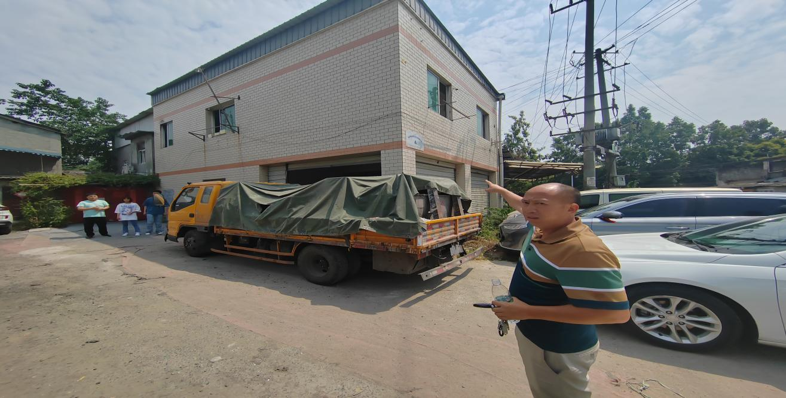
图1 风云海工程公司办公房及余光富
2．万茂达物流公司。公司《道路运输经营许可证》有效期至2024年11月30日，经营范围为道路普通货物运输。
（七）事故相关单位安全管理情况
1．风云海工程公司。余光富将公司9名工人分成两组，其中一组由余光富堂弟余光全（此次事故肇事司机）担任小组长，每组由小组长驾驶轻型栏板货车搭载工人及设备，按照余光富的安排，在成都市及周边区域从事道路、停车场等场所的热熔标线施工作业。经查，公司未建立健全全员安全生产责任制和安全生产规章制度以及相关岗位人员安全生产操作规程，未配备专（兼）职安全管理机构和人员，无员工安全生产教育和培训，无适用于驾驶员岗位的安全生产操作规程以及教育和培训等相关资料。
2．万茂达物流公司。公司建立了《安全生产责任制度》《安全生产检查及事故隐患排查、整改制度》《安全生产学习、教育培训、考核管理制度》《驾驶员及其他特种作业人员安全管理制度》《营运车辆及其他设施、设备综合安全管理制度以及维护、保养和检修、维修制度》等相关安全生产管理制度共25类。经查，公司制定每月至少开展一次全面安全生产检查及隐患排查的规定，但公司未按规定对川AD460挂车尾部标志板总长度不符合国家标准、尾部标志板表面陈旧性泥污严重等进行排查治理，也无该车检查及全面排查记录；2023年1月至事故发生时，事故货车驾驶员马传文，每月安全教育培训均不合格，公司未对其采取相应管理措施。
（八）公安交管部门道路交通事故责任认定情况
公安交管部门认定此次事故为道路交通事故，认定余光全的行为违反了《中华人民共和国道路交通安全法》第二十二条第一款“机动车驾驶人应当遵守道路交通安全法律、法规的规定，按照操作规范安全驾驶、文明驾驶。”、第二款“饮酒、服用国家管制的精神药品或者麻醉药品，或者患有妨碍安全驾驶机动车的疾病，或者过度疲劳影响安全驾驶的，不得驾驶机动车。”、第四十八条“机动车载物应当符合核定的载质量，严禁超载；……”的规定。
根据《中华人民共和国道路交通安全法实施条例》第九十一条的规定，确定：余光全承担本次道路交通事故的全部责任，马传文、余某跃、杨某兴、余某才、田某杰不承担本次道路交通事故责任。
二、事故发生经过、应急救援及善后处理情况
（一）事故发生经过
6月10日，余某勇（系余光全哥哥）前往新都区出差，其于当日10时许打电话约余光全晚上吃饭。23时许，余光全完成南充市施工作业后，驾驶公司一小型轿车前往新都与余某勇汇合，并与余某勇及其同事一起喝酒吃烧烤至11日0时50分许，餐后，因余某勇、余光全2人饮酒过度，余某勇同事将其2人安排在新都一酒店住宿休息。
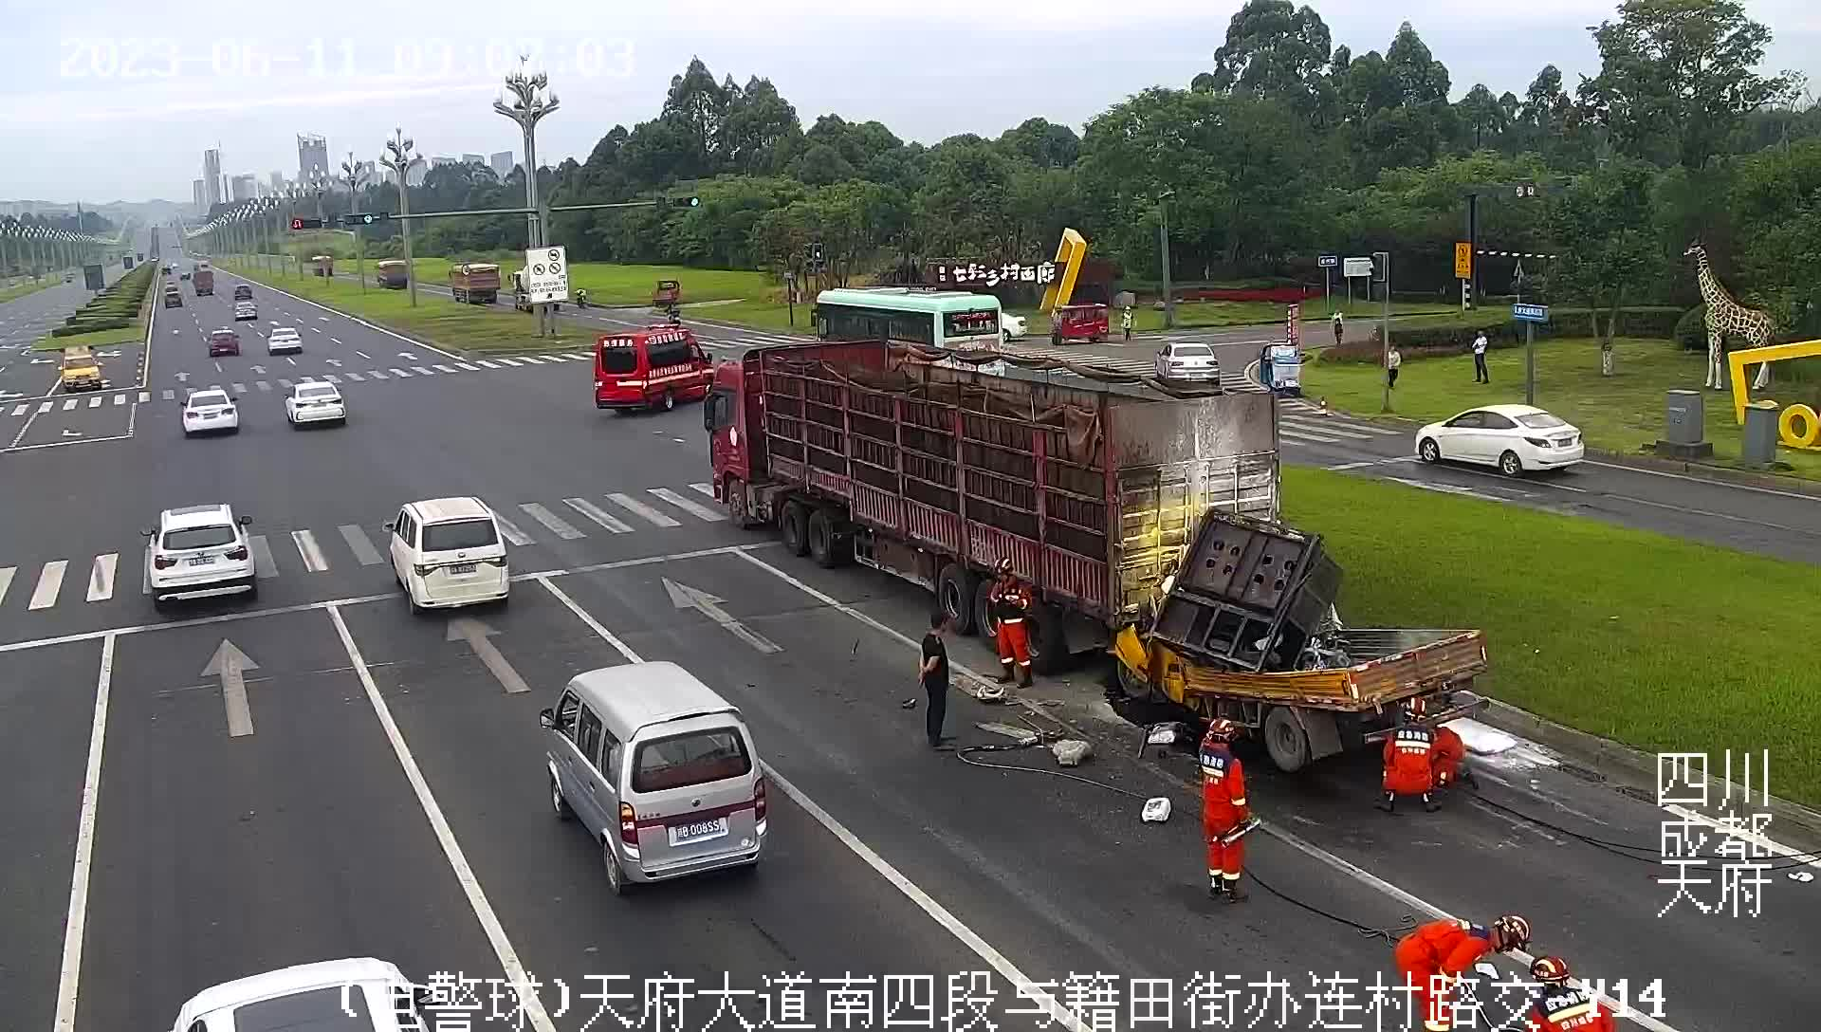
6月11日7时47分许，余光全驾驶公司小型轿车由新都区返回公司宿舍，随后更换车辆。按照公司负责人余光富的工作安排，其驾驶事故工程车搭载4名工人及施工设备、材料前往仁寿县视高街道天府讯动项目地下停车场进行热熔标线施工作业，经成新蒲大道从绕城高速C入口进入第二绕城高速，在第二绕城高速天府大道出口驶出高速，再进入天府大道南四段由成都市往眉山市方向行驶。8时47分许，余光全所驾车辆行驶至天府大道南四段与连村路交叉路口时，与前方正在等待交通信号灯，由马传文驾驶的事故货车发生追尾碰撞。
图2 事故现场方位图
川AW0715/川AD460挂
川A0YB04
（二）应急处置情况。事故发生后，马传文立即拨打120、119、110电话，6月11日8时51分许，110报警服务台接事故前车驾驶员报案。接警后，市公安局交通管理局七分局立即指派四大队前往现场处置。9时2分许，民警、119消防救援人员、120医疗急救人员先后到达事故现场开展救援。
接报后，省市领导高度重视，赓即作出批示，要求做好伤员救治、调查事故原因、依法依规进行处理。省交警总队、市公安局、市应急局等部门和四川天府新区管委会相关领导第一时间赶赴现场，指导事故勘查、现场救援、维稳处置等工作。10时50分许，事故现场救援、处置完毕，交通秩序恢复。
（三）人员伤亡、善后处置及直接经济损失情况
1．死亡人员情况
（1）余某跃，男，汉族，系余光富二哥，乘坐事故工程车前排右侧，未系安全带。
（2）杨某兴，女，藏族，系余某跃妻子，乘坐事故工程车前排中间，未系安全带。
（3）余某才，男，汉族，系余光富三哥，乘坐事故工程车第二排右侧，未系安全带。
（4）田某杰，男，汉族，风云海工程公司工人，乘坐事故工程车第二排左侧，未系安全带。
2．受伤人员情况
余光全，男，汉族，26岁，1997年2月6日出生，系余光富堂弟，驾驶川A0YB04轻型栏板货车，系有安全带。
3．直接经济损失情况
该起交通事故造成直接经济损失394万余元。
4．死亡人员善后处置情况
四名死者余某跃、杨某兴、余某才、田某杰，于2023年6月16日火化，随后由其家属带回老家安葬。伤者余光全，正在成都京东方医院住院治疗，无生命危险。
三、事故原因分析
（一）直接原因
直接原因是余光全醉酒后驾驶载物超过核定载质量的货车，道路行驶未确保安全。
直接原因分析。一是余光全血液样品中检出乙醇，其浓度为113．0mg/100mL，达到醉酒驾驶标准。二是川A0YB04号货车装载热熔涂料及机器设备，经称重，核定载质量1750kg，实际载质量3055kg，该车超载1305kg。三是道路监控设备显示，余光全驾驶的川A0YB04号轻型栏板货车事故前未采取制动措施。
（二）间接原因
风云海工程公司未落实安全生产主体责任，未建立健全安全生产管理制度，疏于车辆及人员管理，工程车超载上路行驶，驾驶员醉酒驾驶，车内乘员未按规定系安全带。
四、调查发现的其他问题
1．万茂达物流公司安全生产教育培训不到位，隐患排查制度落实不到位，事故发生时川AW0715号牵引车违反禁令标志指示通行，川AD460挂车尾部标志板总长度、尾部标志板表面陈旧性泥污严重不符合国家标准。
2．成都市公安局交管局第七分局（以下简称市交管七分局）。虽设置了主道禁止大型货车通行禁令，但暗查发现仍存在大型车辆未执行禁令标志通行的现象，暴露出路面执法不严的问题。
五、对有关单位及人员处理情况及建议
（一）已处理人员
马传文，事故货车驾驶员，违反禁令标志指示通行、驾驶的机动车不符合国家技术标准，公安交警部门已依法对其处罚。
（二）对相关责任人员的处理建议
1．余光全，事故货车驾驶员，醉酒驾驶超过核定装载质量的事故货，追尾碰撞前方停靠等待红灯车辆，造成4死1伤的较大事故，涉嫌交通肇事罪，建议移交司法机关追究其刑事责任。
2．余光富，风云海公司法定代表人。涉嫌重大责任事故罪，于2023年6月20日被刑事拘留，7月4日变更强制措施为取保候审。建议移交司法机关追究其刑事责任。
（三）对相关责任单位的处理建议
风云海公司。安全生产主体责任不落实，未建立健全安全生产管理制度，疏于人员管理，公司司机醉酒上路行驶，经营性车辆超载，车内人员不系安全带，违反了《中华人民共和国安全生产法》第四条第一款、第二十八条第一款、第四十一条第二款、第四十四条、《中华人民共和国道路交通安全法》第四十八条之规定，对事故发生负有责任，依据《中华人民共和国安全生产法》有关规定，建议由市应急局给予罚款。
（四）其他处理建议
1．万茂达物流公司。公司存在安全生产隐患排查、从业人员安全教育培训等方面的问题，因机动车不符合国家技术标准的问题与事故发生无因果关系，建议由市应急局移送市交通运输局处理，处理情况报市应急局备案。
2．责成市交管七分局向市公安局交通管理局作出书面检查，并报市应急局备案。
六、事故防范措施和整改建议
为认真吸取事故教训，针对事故暴露出的突出问题，提出如下整改措施建议。
- 风云海公司要切实履行安全生产主体责任，建立健全安全生产责任制和安全生产管理制度，加强人员安全教育培训，增强从业人员法制意识，严禁酒后驾车、严禁车辆超员超载。
- 万茂达物流公司要严格落实安全生产各项规章制度，配齐动态监控系统管理人员，强化动态监控和车辆日常安全隐患排查治理工作，加大驾驶人员守法教育，切实提升驾驶员遵章守纪意识。
- 成都市公安局交通管理局七分局要强化路面监管执法，加强醉驾、酒驾打击力度，从严查处重点管理车辆不按规定禁令标志通行行为，进一步净化道路安全通行环境。
（四）新都区交通运输局要切实履行行业安全监管责任，督促辖区货运企业切实履行安全生产主体责任，配齐安全管理人员，强化车辆运行动态监管，加强从业人员安全教育培训，做好车辆隐患排查。

单号为6605072023518985000246
单号为6605212023518985000218
单号为6627022023518985000122
成都市公安局物证鉴定所：成公交鉴（醇）字〔2023〕0106257号血液乙醇浓度检验报告，检验结果为：所送血液样品中检出乙醇，其浓度为113．0mg/100mL。
四川华大司法鉴定所：川华司鉴所[2023]毒鉴字第D0191号，司法鉴定意见书，鉴定结果为：所送“余光全”血样中未检出甲基苯丙胺、MDMA、氯胺酮、杜冷丁、吗啡、海洛因、单乙酰吗啡。
成都市公安局物证鉴定所：成公交鉴（醇）字〔2023〕0106258号血液乙醇浓度检验报告，检验结果为：所送血液样品中未检出乙醇（检出限为1．0mg/100mL）。
交警七分局对马传文现场吸毒检测，马传文的检测结果吗啡、冰毒、K粉均为阴性。
四川西华交通司法鉴定中心：四川西华［2023］交鉴字第1788号司法鉴定意见书
四川西华交通司法鉴定中心：四川西华［2023］交鉴字第1786号司法鉴定意见书。
公司统一社会信用代码91510107MA6CE23Y8E,注册资本伍佰万元，注册成立于2018年4月26日，营业期限2018年4月26日至永久，法定代表人余光富，类型为有限责任公司（自然人投资或控股），注册地址为成都市武侯区佳灵路10号1栋3楼12号，经营范围：轨道交通工程设计、施工，建筑装修装饰工程、公路工程、钢结构工程、电子与智能化工程、建筑机电安装工程的设计与施工，销售：交通设施设备、建筑材料等。
公司统一社会信用代码91510114MA621LN6C3N,注册资本五拾万元，注册成立于2016年11月11日，营业期限2016年11月11日至永久，法定代表人任剑，类型为有限责任公司（自然人投资或控股），注册地址为成都市新都区新都街道物流中心中集大道555号12栋116号，经营范围：货运专用运输（集装箱）、货物专用运输（冷藏保鲜）、普通货运、货运代理、仓储服务（不含危险化学品）、装卸服务、汽车租赁等
成都市公安局物证鉴定所：成公交鉴（病）字〔2023〕0206015号鉴定书，鉴定意见为：分析余光跃的死亡原因为颅脑、胸部复合性损伤死亡。
成都市公安局物证鉴定所：成公交鉴（病）字〔2023〕0206017号鉴定书，鉴定意见为：分析杨富兴的死亡原因为颅脑、胸部复合性损伤死亡。
成都市公安局物证鉴定所：成公交鉴（病）字〔2023〕0206018号鉴定书，鉴定意见为：分析余光才的死亡原因为颅脑、胸腹部复合性损伤死亡。
成都市公安局物证鉴定所：成公交鉴（病）字〔2023〕0206016号鉴定书，鉴定意见为：分析田国杰的死亡原因为颅脑、胸部、盆部复合性损伤死亡。
第四条 生产经营单位必须遵守本法和其他有关安全生产的法律、法规，加强安全生产管理，建立健全全员安全生产责任制和安全生产规章制度，加大对安全生产资金、物资、技术、人员的投入保障力度，改善安全生产条件，加强安全生产标准化、信息化建设，构建安全风险分级管控和隐患排查治理双重预防机制，健全风险防范化解机制，提高安全生产水平，确保安全生产。
第二十八条 生产经营单位应当对从业人员进行安全生产教育和培训，保证从业人员具备必要的安全生产知识，熟悉有关的安全生产规章制度和安全操作规程，掌握本岗位的安全操作技能，了解事故应急处理措施，知悉自身在安全生产方面的权利和义务。未经安全生产教育和培训合格的从业人员，不得上岗作业。
第四十一条第二款 生产经营单位应当建立健全并落实生产安全事故隐患排查治理制度，采取技术、管理措施，及时发现并消除事故隐患。
第四十四条 生产经营单位应当教育和督促从业人员严格执行本单位的安全生产规章制度和安全操作规程;并向从业人员如实告知作业场所和工作岗位存在的危险因素、防范措施以及事故应急措施。 生产经营单位应当关注从业人员的身体、心理状况和行为习惯，加强对从业人员的心理疏导、精神慰藉，严格落实岗位安全生产责任，防范从业人员行为异常导致事故发生。
第四十八条：机动车载物应当符合核定的载质量，严禁超载；载物的长、宽、高不得违反装载要求，不得遗洒、飘散载运物。

